STEAM veiklos 2018-2019 m. m. 2 klasė
2019-06-04 Gamtamokslinis tyrimas „Spygliuočiai ir lapuočiai medžiai“
Su 2 klasės mokiniais apsilankėme Medžių lajų take. Jis vingiuoja apie 300 m ir tolygiai kyla aukštyn iki 21 m aukščio. Drąsesnieji pakilo į 35 m aukščio apžvalgos aikštelę, nuo kurios visu gražumu atsiveria Anykščių šilelis, Šventosios upės vingiai. Mokiniai turėjo užduotį paskaityti Medžių lajų take esančius stendus su A. Baranausko „Anykščių šilelio“ ištraukomis.
Uždaviniai:
- Prisiminti ir pažinti šioje aplinkoje augančius medžius.
- Pasikartoti, kokie medžiai yra lapuočiai ir kokie – spygliuočiai.
- Praktinis darbas – atpažinti medžius.
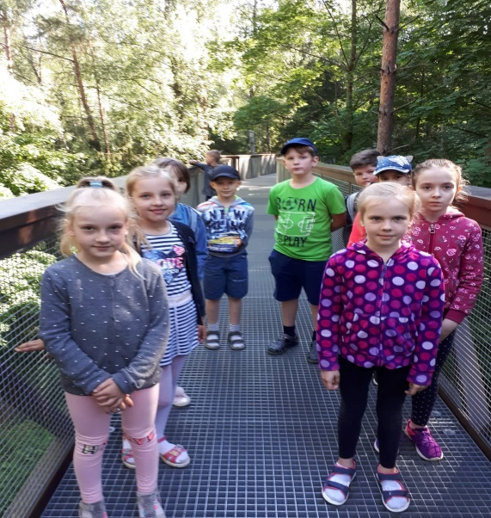
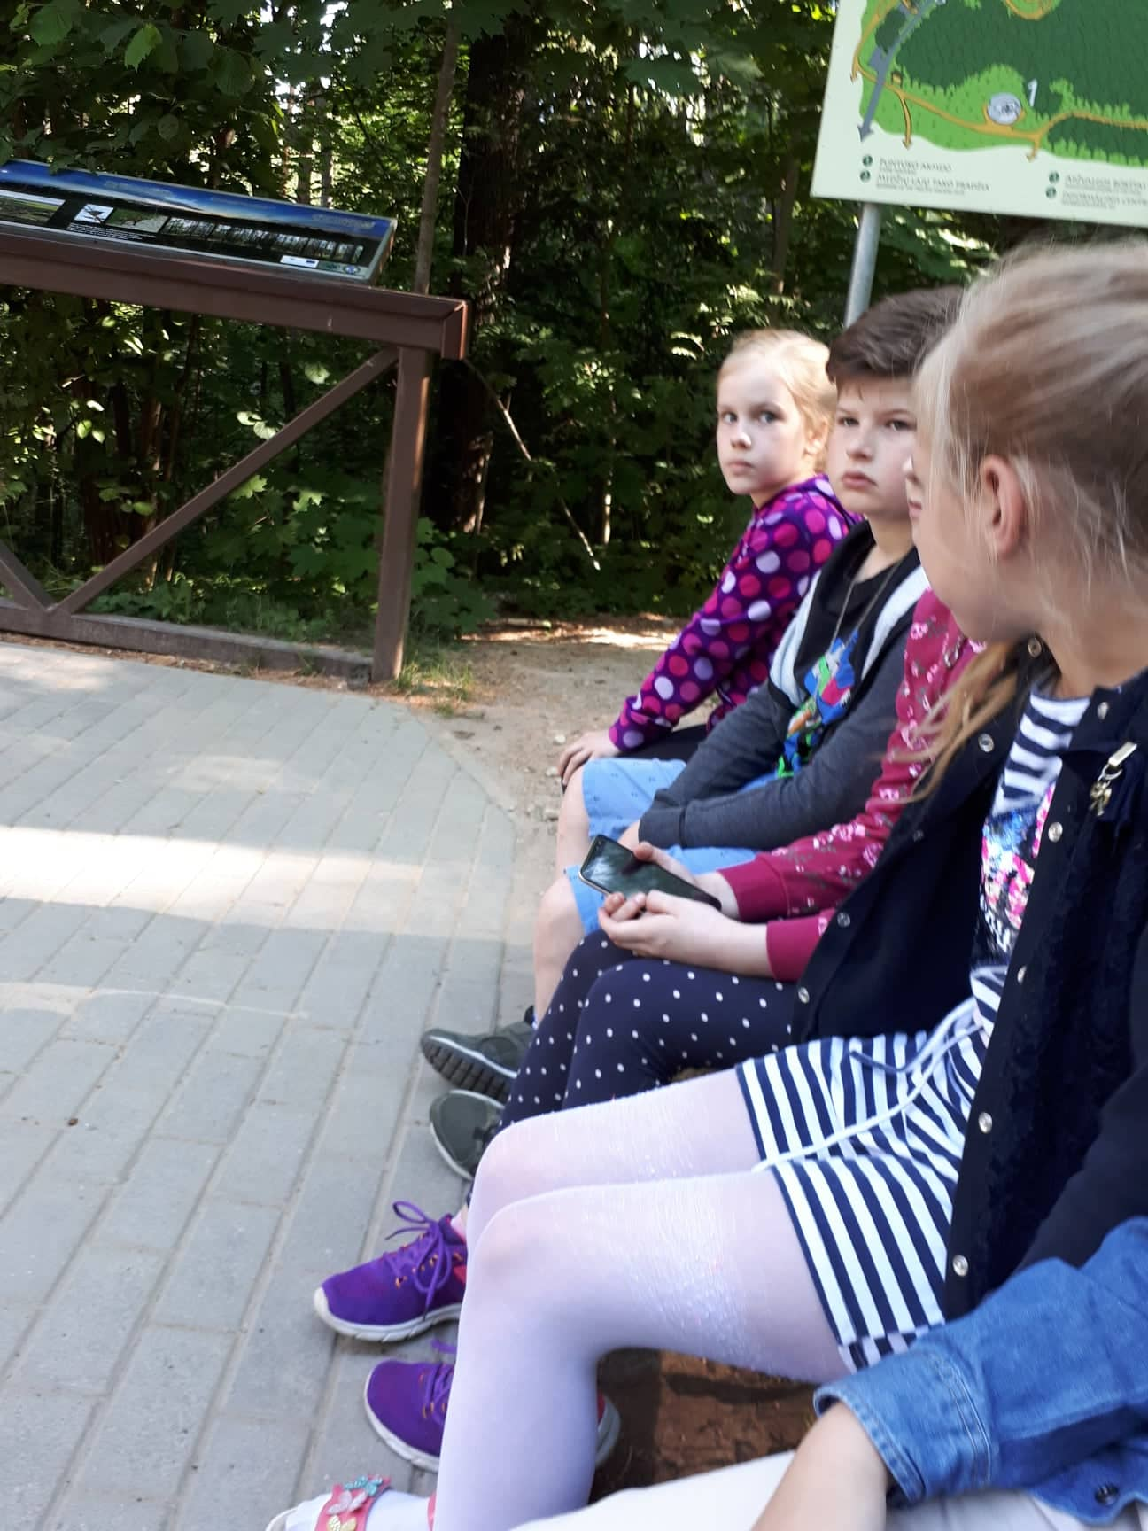
Mokytoja Rita Palskienė

